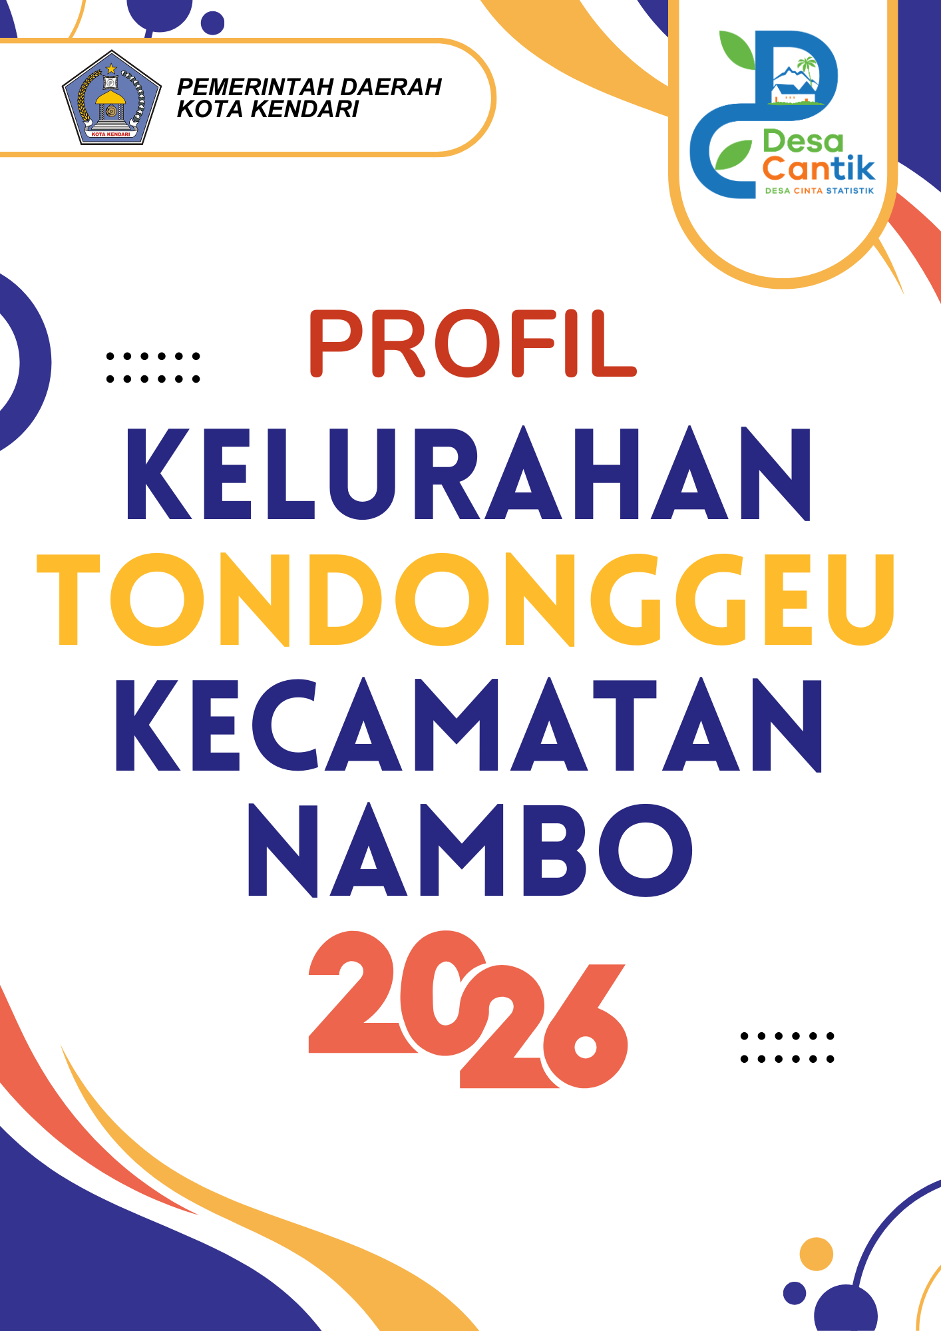
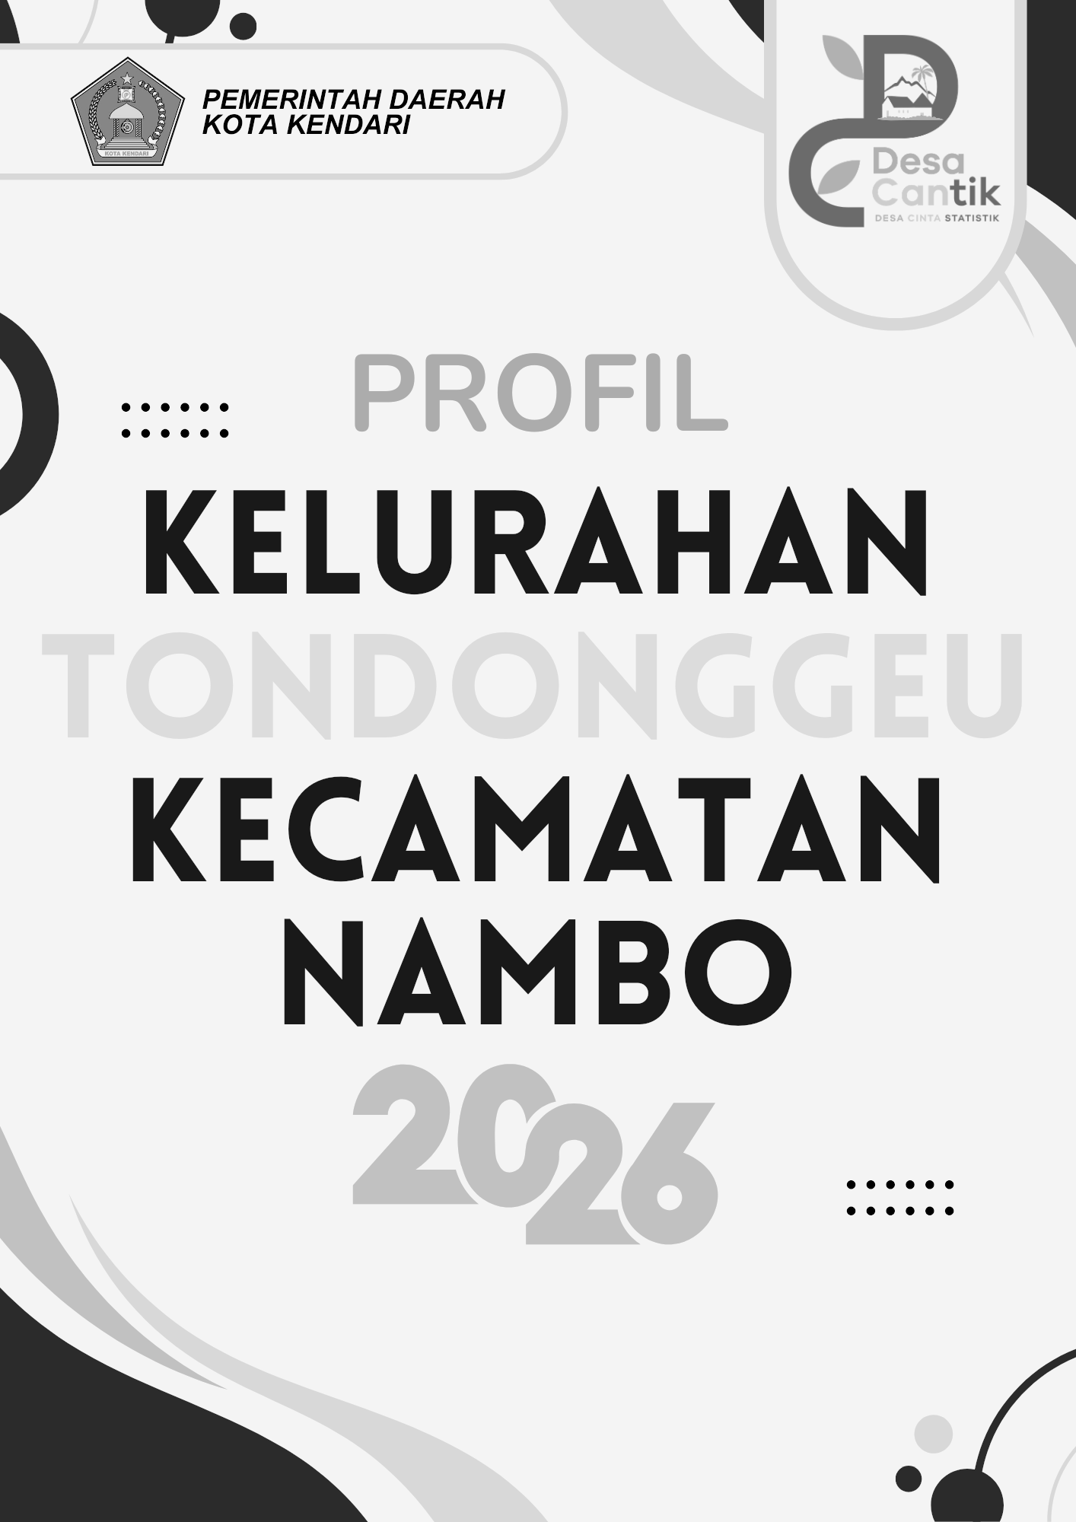

KATA PENGANTAR

Dengan memanjatkan puji syukur kehadirat Allah Subhanahu wata’ala kami dapat menyelesaikan buku publikasi Profil Kelurahan Tondonggeu tahun 2026. Profil kelurahan adalah gambaran menyeluruh tentang karakter kelurahan yang meliputi data gambaran umum, pemerintahan, kependudukan, pendidikan, kesehatan, sosial dan keamanan, ekonomi, serta bencana alam. Dalam pelaksanaan penyusunan profil kelurahan dilakukan dalam beberapa rangkaian kegiatan, antara lain:
- Koordinasi dengan agen statistik kelurahan
- Membuat jadwal penyusunan, presensi dan melakukan pengecekan fasilitas dan infrastruktur yang ada di kelurahan Tondonggeu.
- Pengumpulan data lapangan, meliputi survei, wawancara, dan observasi ke RT dan RW
- Melakukan survei dan pengumpulan data pendidikan ke sekolah- sekolah, dan pengumpulan data kesehatan ke puskesmas di kelurahan Tondonggeu.
- Menyampaikan permintaan data ke dinas-dinas terkait dengan membuat surat tugas dari kelurahan, mengumpulkan data dari dinas-dinas yang terkait serta memvalidasi data hasil observasi dari kelurahan dan RT yang belum terbaharui.
Adapun penyusunan Buku Profil Kelurahan Tondonggeu Tahun 2026 bertujuan untuk menyajikan data dan informasi mengenai kondisi wilayah Kelurahan Tondonggeu secara sistematis, akurat, dan mudah dipahami. Buku profil ini diharapkan dapat menjadi sumber informasi yang bermanfaat bagi masyarakat, pemerintah, serta berbagai pihak lainnya dalam mendukung perencanaan, pengambilan kebijakan, dan pelaksanaan pembangunan di Kelurahan Tondonggeu, Kecamatan Nambo, Kota Kendari.
Kami menyadari bahwa buku profil ini masih memiliki kekurangan sehingga belum sepenuhnya memenuhi harapan semua pihak. Oleh karena itu, saran dan kritik yang membangun sangat kami harapkan sebagai bahan evaluasi dan penyempurnaan pada penyusunan buku profil kelurahan di masa mendatang.
Akhir kata, kami menyampaikan terima kasih yang sebesar-besarnya kepada seluruh pihak yang telah memberikan dukungan, bantuan, dan kontribusi dalam penyusunan Buku Profil Kelurahan Tondonggeu Tahun 2026. Semoga buku profil ini dapat memberikan manfaat dan menjadi referensi yang berguna bagi setiap pihak yang memerlukan informasi mengenai Kelurahan Tondonggeu.
Kendari, Juli 2026
LURAH TONDONGGEU


LA ODE JUMADIL, S.STP., MM
NIP.199308262017081001

LURAH TONDONGGEU
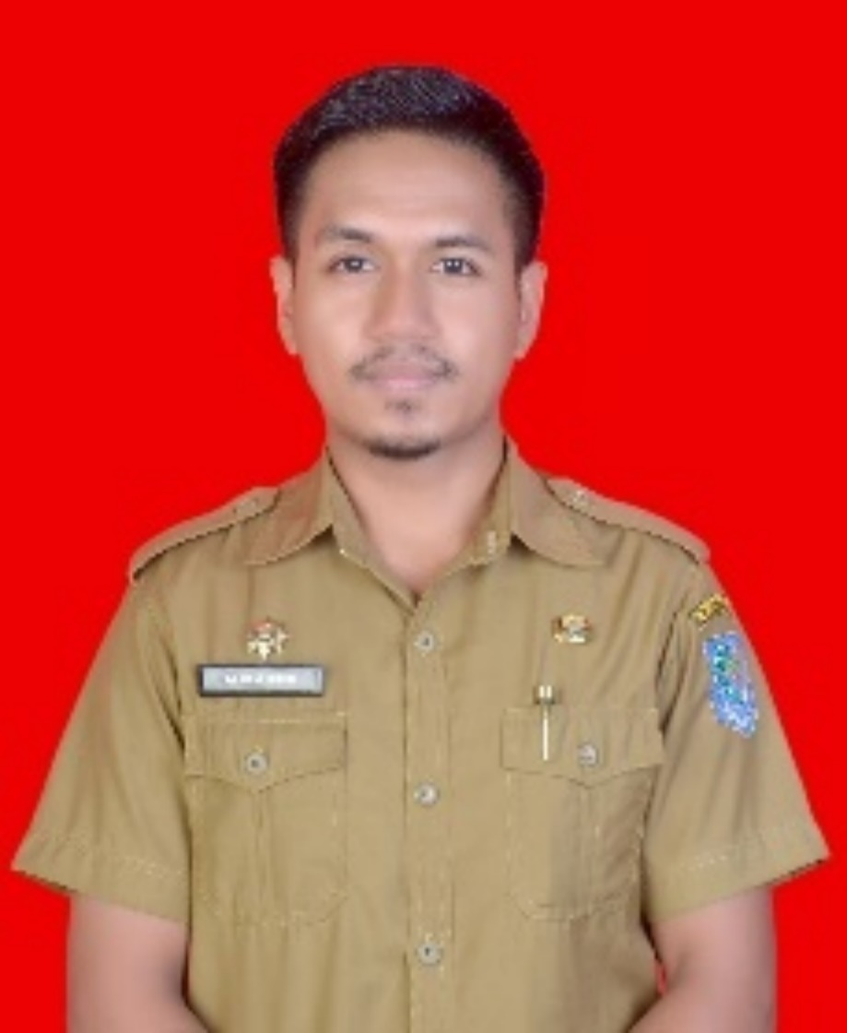

LA ODE JUMADIL, S.STP., MM
NIP. 199308262017081001

DAFTAR ISI
Halaman
KATA PENGANTAR iii
LURAH TONDONGGEU ii
DAFTAR ISI iii
SEJARAH SINGKAT KELURAHAN TONDONGGEU vi
VISI DAN MISI vii
DAFTAR NAMA LURAH TONDONGGEU viii
BAB I GAMBARAN UMUM 1
1.1 Letak Geografis & Batas Wilayah Kelurahan Tondonggeu 2
1.2 Peta Kelurahan Tondonggeu 3
BAB II PEMERINTAHAN 4
2.1 Administrasi Pemerintahan 5
2.2 Struktur Organisasi Pemerintah Kelurahan 6
2.3 Tugas Pokok dan Fungsi 7
2.4 Perangkat Kelurahan 9
2.5 RT dan RW Kelurahan Tondonggeu 12
2.6 Sarana dan Prasarana di Kelurahan Tondonggeu 12
2.7 Lembaga Budaya Seni dan Kemasyarakatan 13
2.8 Organisasi Anggota Lembaga Kemasyarakatan 14
2.9 Daftar Realisasi Belanja Kelurahan Tondonggeu Tahun Anggaran 2025 15
BAB III KEPENDUDUKAN 16
3.1 Jumlah penduduk di Kelurahan Tondonggeu menurut Pengelompokan Jenis Kelamin 17
3.2 Jumlah Keluarga di Kelurahan Tondonggeu Tahun 2026 17
BAB IV PENDIDIKAN 18
4.1 Jenis Pendidikan 19
4.2 Sarana dan Prasarana Pendidikan 22
4.3 Sarana Pendidikan di Kelurahan Tondonggeu berdasarkan Tingkatannya 24
BAB V KESEHATAN 25
5.1 Sarana Kesehatan di Kelurahan Tondonggeu 26
5.2 Puskesmas Pembantu 27
5.3 Posyandu (Pos Pelayanan Terpadu) 28
5.4 Tempat Praktik Dukun Bayi / Dukun Bersalin / Paraji 29
5.5 Jumlah Kejadian Luar Biasa dan Penyakit di Kelurahan Tondonggeu Tahun 2026 30
BAB VI SOSIAL DAN KEAMANAN 31
6.1 Tempat Ibadah 32
6.2 Karakteristik Bangunan 32
6.3 Jenis Disabilitas 33
6.4 Upaya Warga Menjaga Keamanan Lingkungan Selama Setahun Terakhir di Kelurahan Tondonggeu Tahun 2026 34
BAB VII EKONOMI 35
7.1 Jenis Usaha Perdagangan/Industri dan Perusahaan Ritel yang ada di Kelurahan Tondonggeu 36
BAB VIII BENCANA ALAM 37
8.1 Kejadian Bencana Alam 38

SEJARAH SINGKAT KELURAHAN TONDONGGEU

Kelurahan Tondonggeu dulunya merupakan bagian dari kelurahan Sambuli. Pada tahun 1998, Kelurahan Tondonggu mekar dari kelurahan Sambuli sebagai kelurahan tersendiri. Dengan pemekaran ini, Kelurahan Tondonggeu mulai memiliki status administratif sendiri sebagai kelurahan di dalam wilayah Kecamatan Nambo.

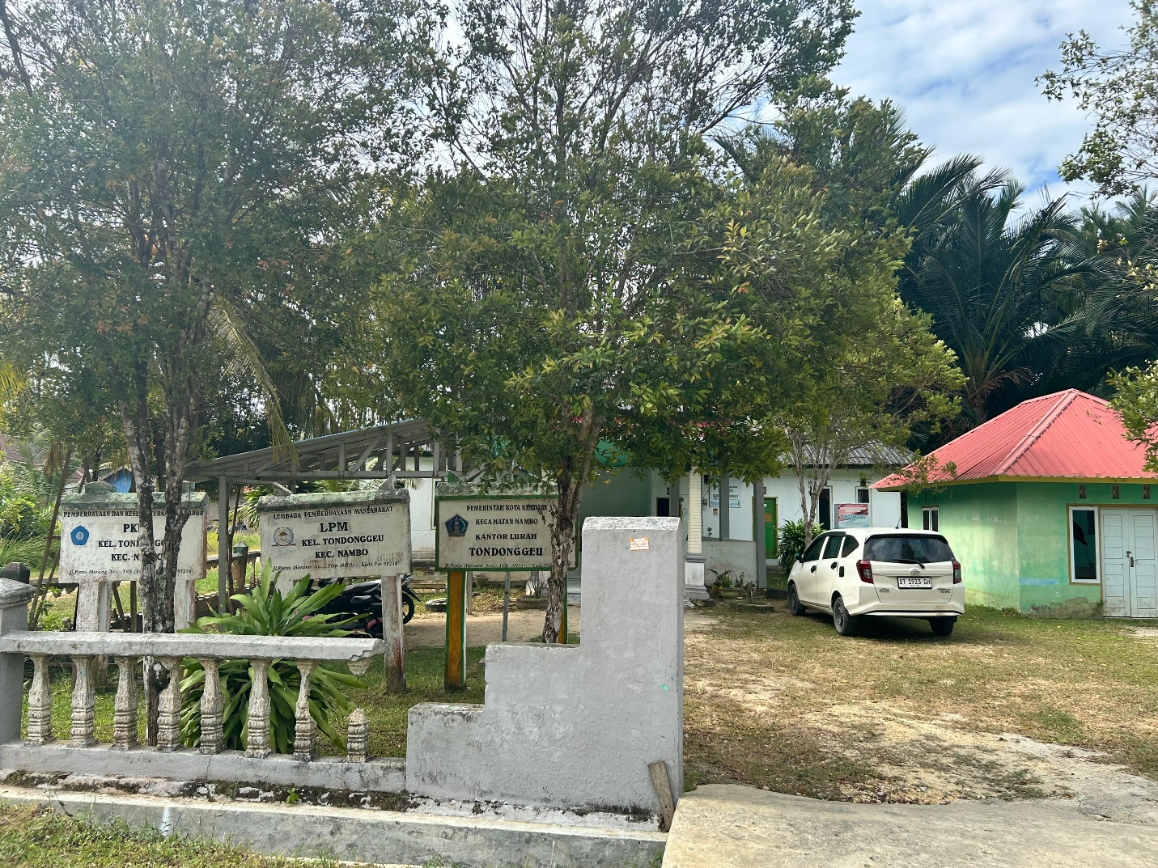

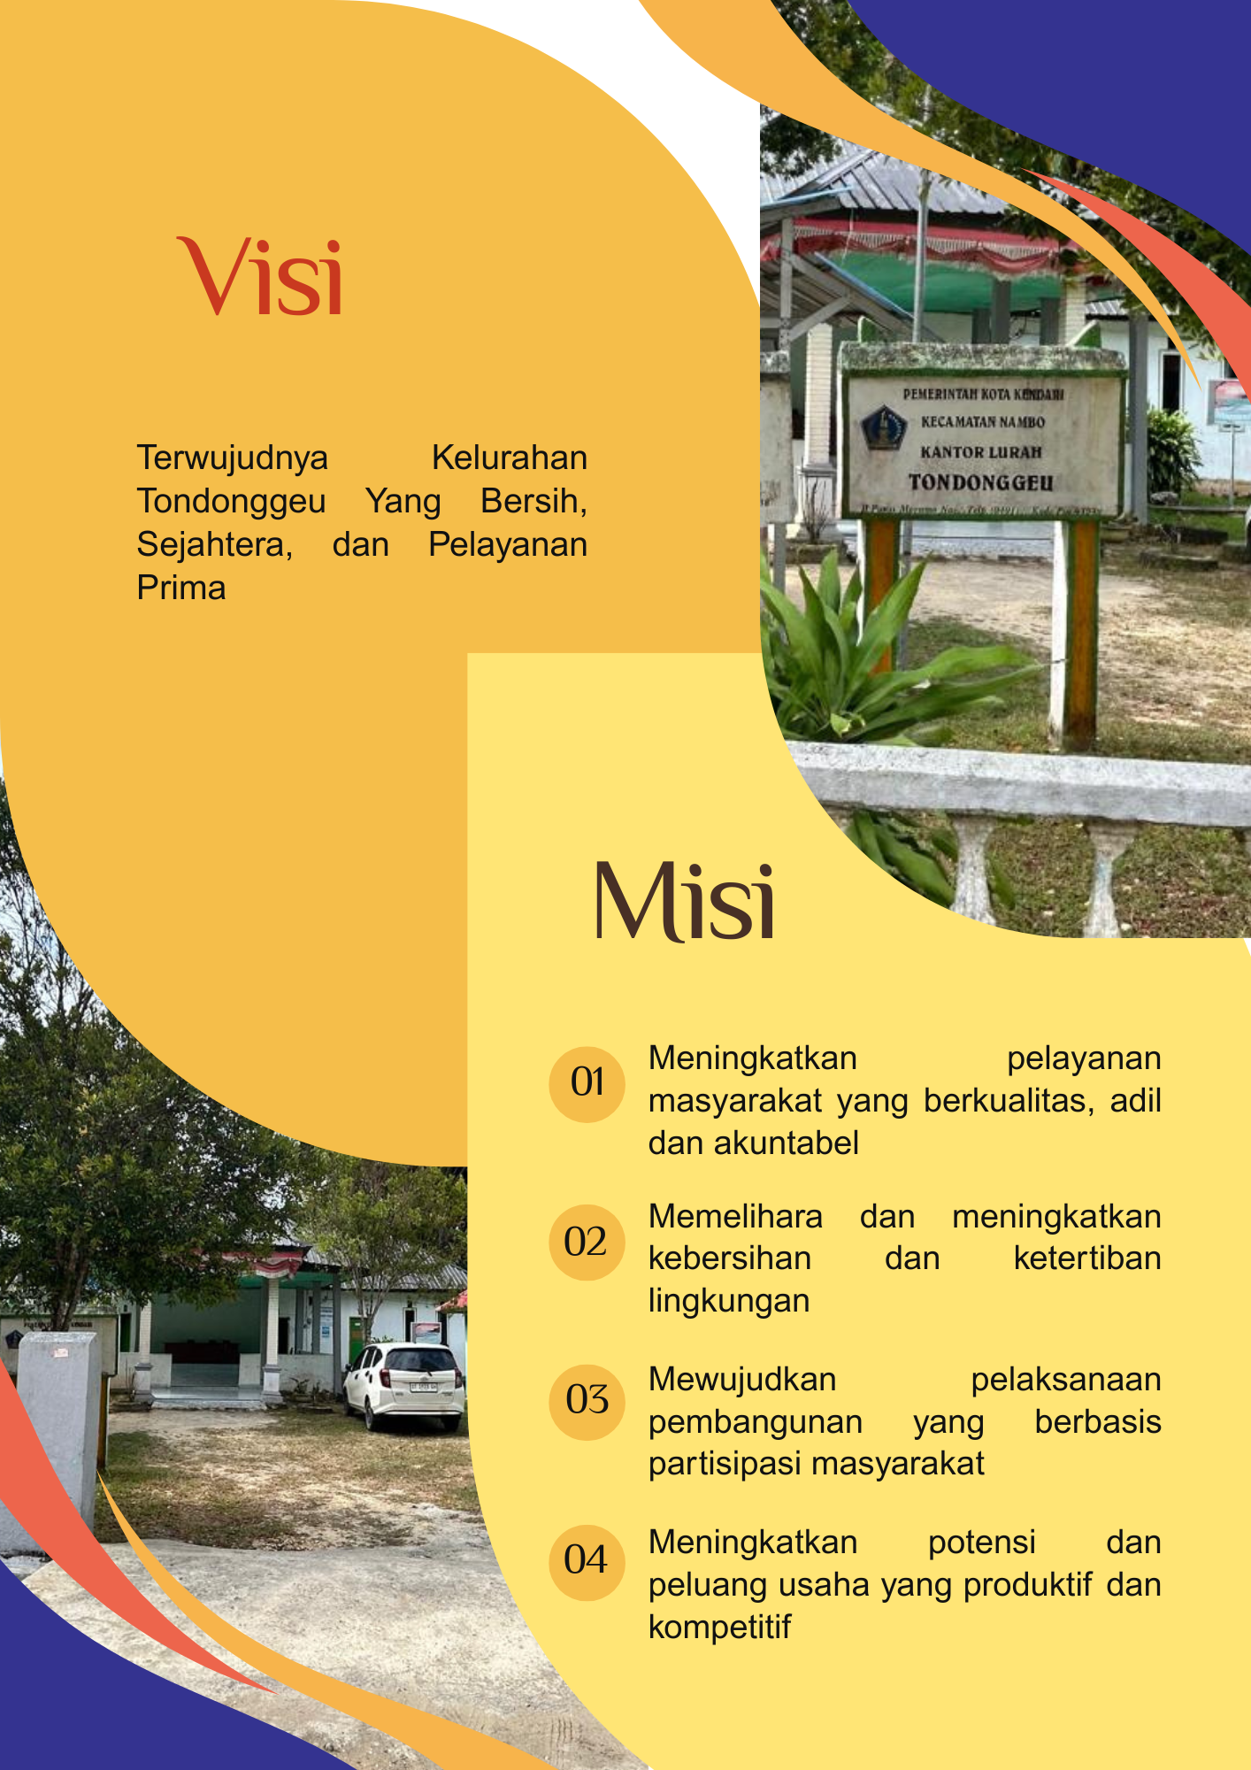
VISI DAN MISI
Visi:
“Terwujudnya Kelurahan Tondonggeu Yang Bersih, Sejahtera dan Pelayanan Prima”

Misi:
- Meningkatkan pelayanan masyarakat yang berkualitas, adil dan akuntabel.
- Memelihara dan meningkatkan kebersihan dan ketertiban lingkungan.
- Mewujudkan pelaksanaan pembangunan yang berbasis partisipasi masyarakat.
- Meningkatkan potensi dan peluang usaha yang produktif dan kompetitif.

DAFTAR NAMA LURAH TONDONGGEU
No | Nama | Tahun | Jabatan
1 | La Ode Ganiru, S.Sos | 2012 - 2016 | Lurah
2 | Amran Asbahar, S.Si | 2016 - 2021 | Lurah
3 | Ramli, S.IP | 2021 - 2023 | Lurah
4 | Sovian, S.Si | 2023 - 2025 | Lurah
5 | La Ode Jumadil S.STP., MM | 2025 - Sekarang | Lurah

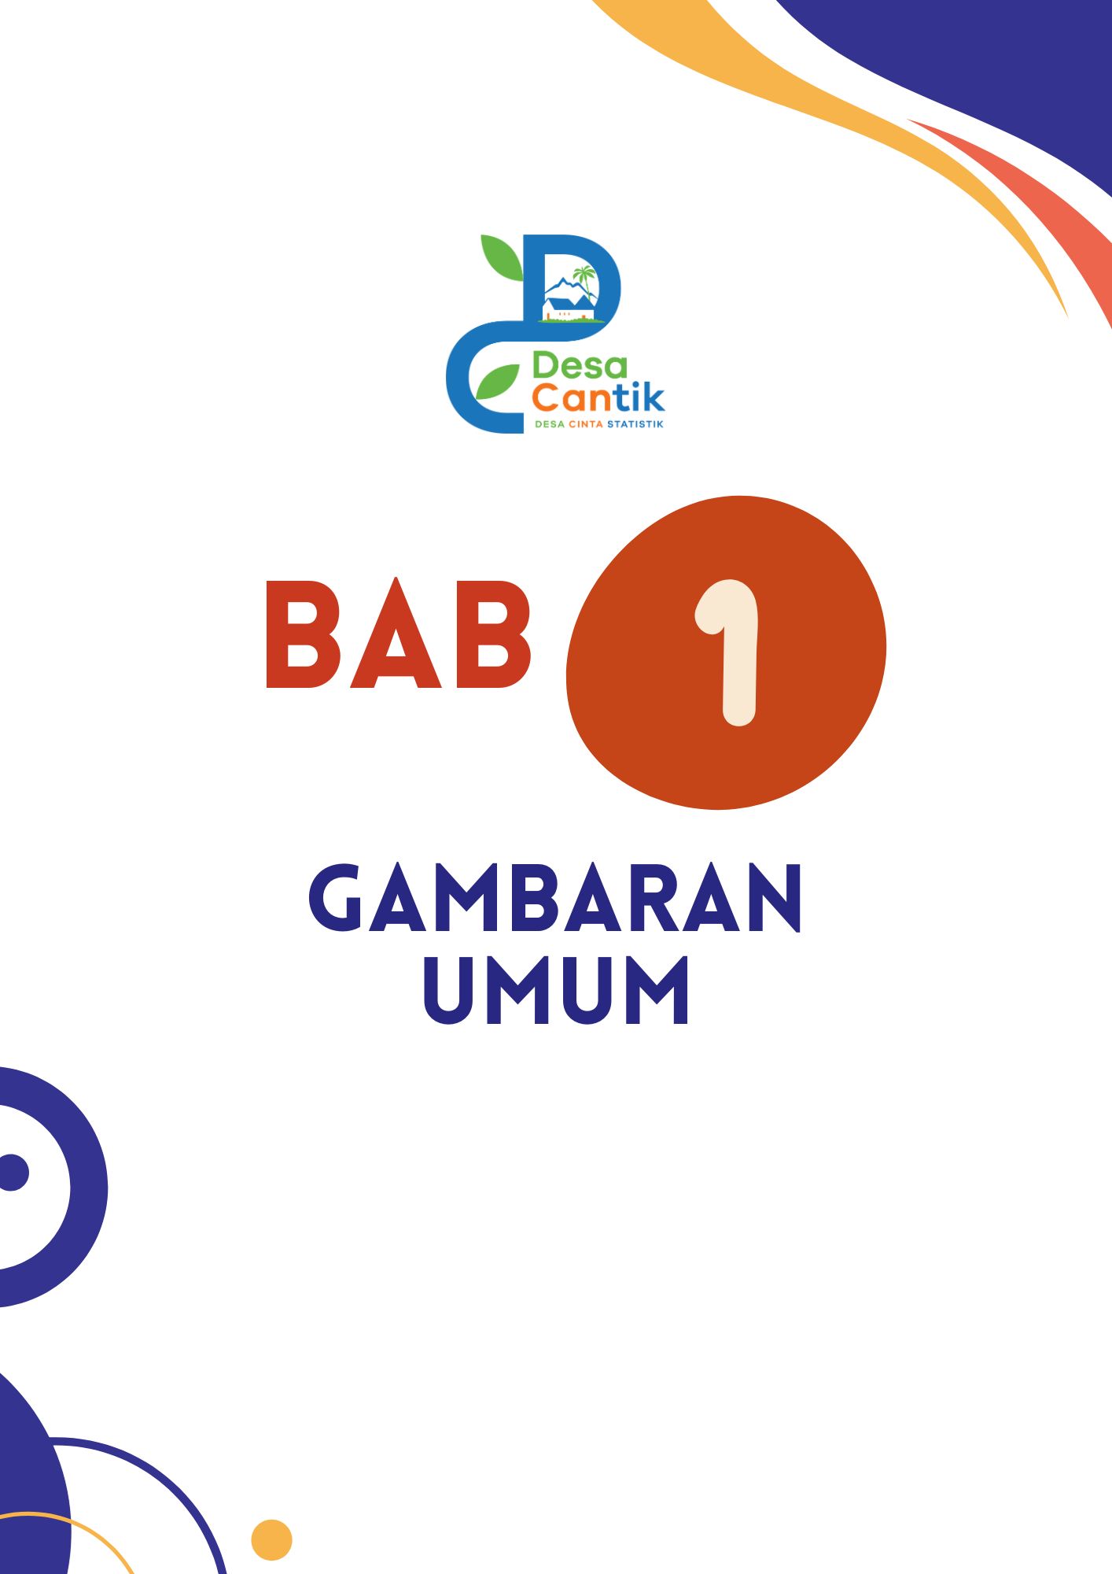
BAB I
GAMBARAN UMUM

  - Letak Geografis & Batas Wilayah Kelurahan Tondonggeu
Kelurahan Tondonggeu terletak di Kecamatan Nambo, Kota Kendari, Provinsi Sulawesi Tenggara.
Kelurahan Tondonggeu secara geografis terletak pada:
- Koordinat Lintang : -4.0067781
- Koordinat Bujur : 122.635174
Batas wilayah Kelurahan Tondonggeu:
- Sebelah Utara : Teluk Kendari
- Sebelah Selatan : Kelurahan Lalowaru
- Sebelah Barat : Kelurahan Sambuli
- Sebelah Timur : Desa Puasana
Karakteristik dan struktur lingkungan di Kelurahan Tondonggeu didominasi oleh daratan dengan kondisi pendukung sebagai berikut
- Berbatasan langsung dengan laut
- Terdapat tanaman mangrove
- Terdapat 1 RT yang di tepi hutan, 5 RT lainnya di luar hutan

  - Peta Kelurahan Tondonggeu

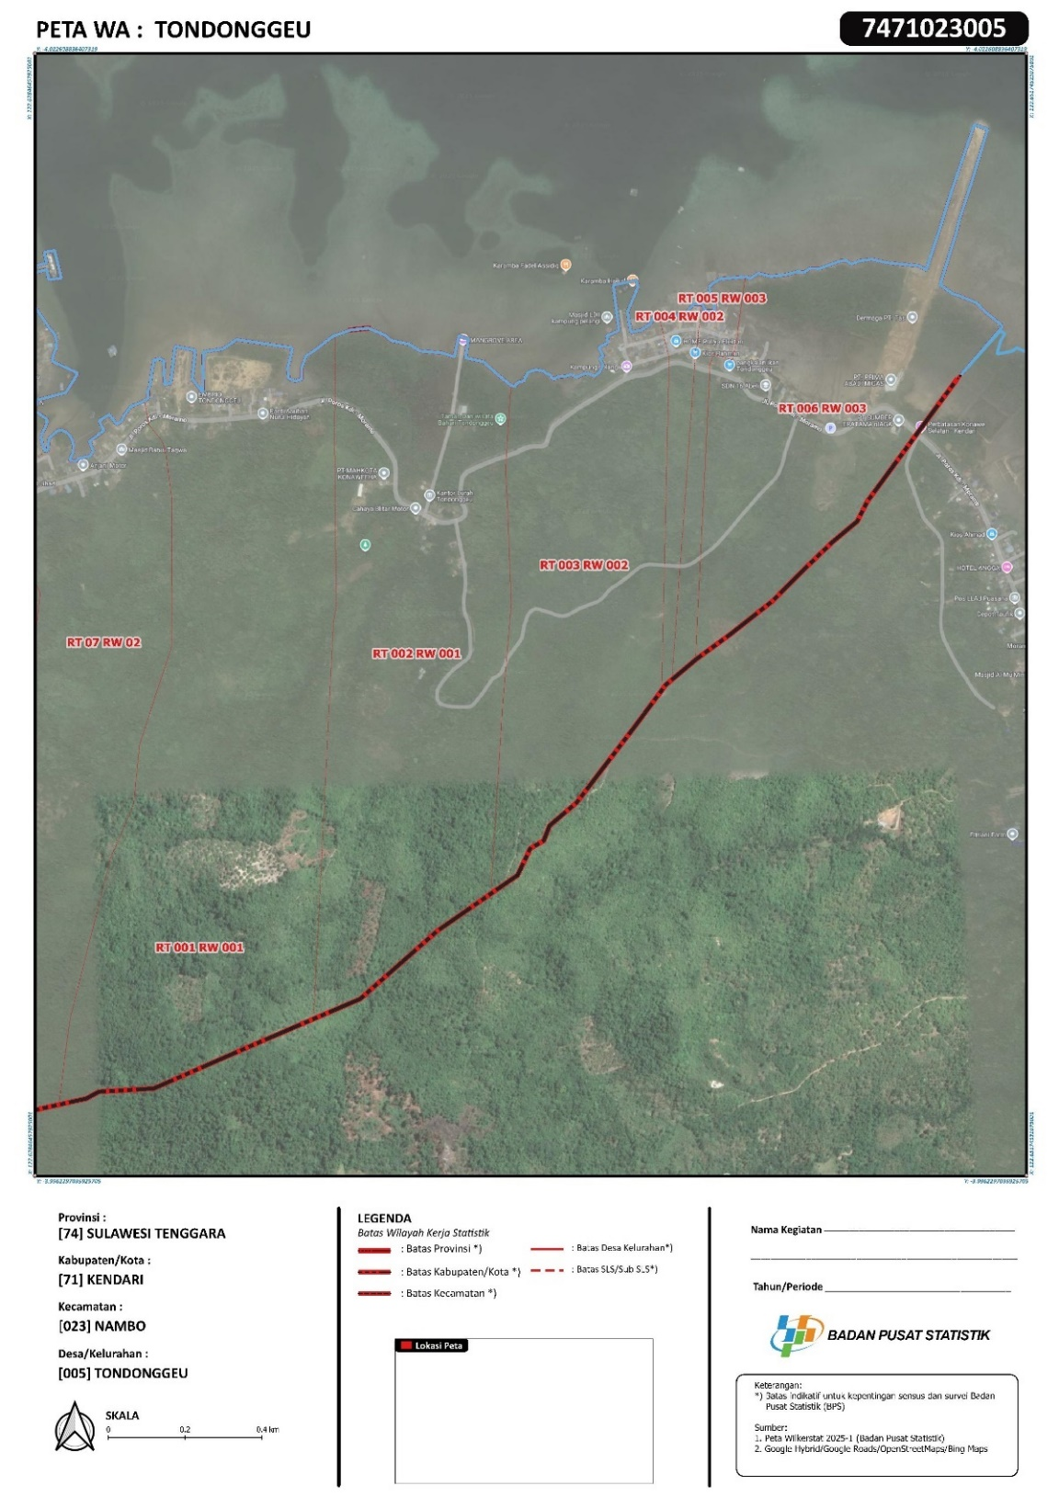
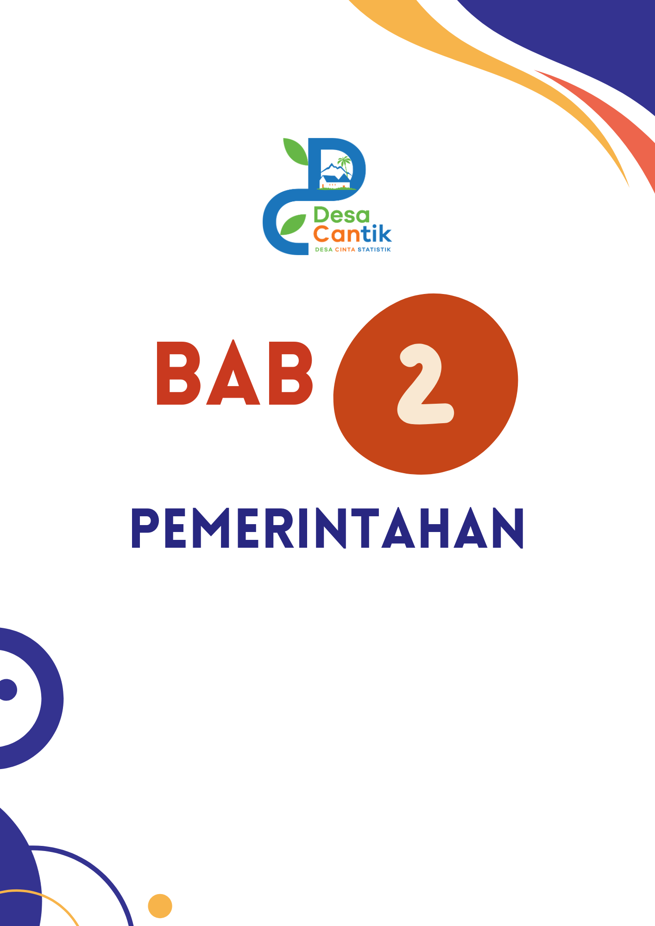

BAB II
PEMERINTAHAN

- Administrasi Pemerintahan
Undang-Undang Republik Indonesia Nomor 8 Tahun 2005 tentang perubahan Undang-Undang Nomor 32 Tahun 2004 tentang Pemerintahan Daerah Mengandung suatu amanat bahwa pemberian otonomi luas kepada daerah, di arahkan untuk mempercepat terwujudnya kesejahteraan masyarakat melalui peningkatan pelayanan, pemberdayaan dan peran serta masyarakat. Kelurahan merupakan perangkat daerah kabupaten/kota yang berada di wilayah kecamatan di harapkan dapat meningkatkan pelayanan masyarakat dan melaksanakan fungsi-fungsi pemerintahan di perkotaan.
Pemerintah kelurahan selain mempunyai tugas pelaksanaan kegiatan pemerintahan kelurahan, pemberdayaan masyarakat, pelayanan masyarakat, penyelenggaraan ketentraman dan ketertiban umum dan pemeliharaan prasarana dan fasilitas pelayanan umum (Peraturan Pemerintah Republik Indonsia Nomor 73 Tahun 2005 Tentang Kelurahan), juga melaksanakan tugas yang di limpahkan oleh pemerintah kota.
Dalam peraturan ini, yang dimaksud dengan:
- Daerah adalah Kota Kendari.
- Kepala daerah adalah Wali Kota Kendari.
- Pemerintahan daerah adalah penyelenggaraan urusan pemerintahan oleh pemerintah daerah dan DPRD menurut asas otonomi dan tugas pembantuan dengan prinsip otonomi seluas- luasnya dalam sistem dan prinsip negara kesatuan republik Indonesia.
- Pemerintah daerah adalah Wali Kota dan Perangkat daerah sebagai unsur penyelenggaraan pemerintah daerah.
- Dewan perwakilan rakyat daerah yang selanjutnya disebut DPRD adalah lembaga perwakilan rakyat daerah sebagai unsur penyelenggara pemerintahan daerah.
- Sekretaris daerah adalah sekretaris daerah Kota Kendari.
- Kelurahan adalah kelurahan-kelurahan di Kota Kendari.
- Camat adalah camat Kota Kendari.
- Satuan organisasi adalah lurah, sekretaris lurah dan seksi-seksi.
Kelompok jabatan fungsional adalah kelompok pegawai negeri sipil kelurahan yang diberi hak dan wewenang secara penuh oleh pejabat yang berwenang secara penuh oleh pejabat yang berwenang sesuai keahliannya.

- Struktur Organisasi Pemerintah Kelurahan
Struktur Organisasi adalah suatu alur kerja yang terdapat dalam organisasi yang menunjukan tentang kedudukan antara pimpinan dan bawahan yang bersama-sama melaksanakan tugas atau pekerjaan yang menjadi tujuan organisasi. Di samping itu, struktur organisasi dapat pula dikatakan sebagai suatu sistem pembagian kerja secara teratur untuk mencapai efesiensi.
Efektifitas dari pelaksanaan tugas, sehingga adanya pembagian kerja yang transparan dapat menghindarkan pelaksanaan tugas yang tumpah tindih. Kelurahan Tondonggeu dalam pelaksanaan tugas diwilayahnya terdiri atas Lurah, Sekertaris Lurah, Kepala Seksi sesuai Perwali No. 15 Tahun 2017 Tentang Kedudukan dan Struktur Organisasi Perangkat Daerah. yang tergambar sebagai berikut:
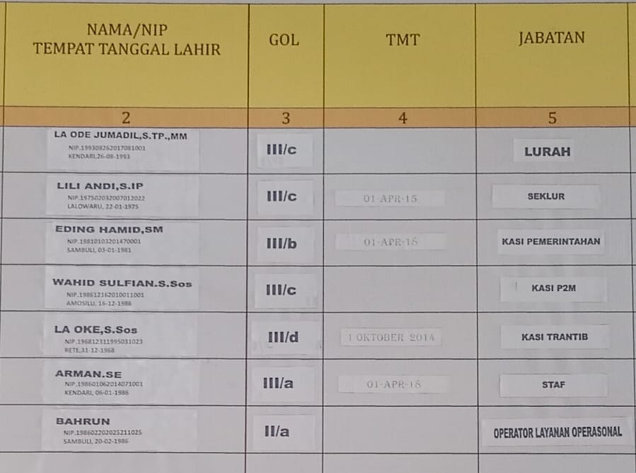

- Tugas Pokok dan Fungsi
Dalam rangka melaksanakan fungsi-fungsi yang harus dilaksanakan oleh Kelurahan Tondonggeu, telah ditetapkan tugas, fungsi dan tatakerja kecamatan sesuai dengan peraturan Walikota Kendari nomor 34 Tahun 2017. Adapun Tugas pokok dan fungsi struktur organisasi kelurahan yaitu:
- Lurah
Mempunyai tugas membantu camat dalam:
  - Melaksanakan kegiatan pemerintahan kelurahan
  - Melakukan pemberdayaan Masyarakat
  - Melaksanakan pelayanan Masyarakat
  - Memelihara ketentraman dan ketertiban umum
  - Memelihara prasarana dan fasilitas pelayanan umum
  - Melaksanakan tugas lain yang diberikan oleh camat, dan
  - Melaksanakan tugas lain sesuai dengan ketentuan peraturan perundang-undangan.
- Sekertaris lurah
Mempunyai tugas melaksanakan sebagian tugas lurah dibidang kesektariatan yang mencakup urusan kepegawaian, pendidikan, dan pelatihan, keuangan, program, perpustakaan, kearsipan, layanan administrasi umum, pembinaan aparatur, pengawasan aparatur, pembinaan dan pengembangan organisasi.
- Seksi pemerintahan, Ketentraman dan Ketertiban Umum
Mempunyai tugas melaksanakan sebagian tugas camat dibidang pemerintahan, ketentraman, ketertiban umum yang mencakup urusan ketentraman, ketertiban umum, dan perlindungan masyarakat urusan bencana dan kebakaran, sub urusan satuan polisi pamong praja, administrasi kependudukan dan pencatatan sipil, kesatuan bangsa dan politik, komunikasi, informatika, statistik, penelitian, perkembangan dan pertanahan.
- Seksi pemberdayaan Masyarakat dan Kesejahteraan sosial
Mempunyai tugas melaksanakan sebagian tugas lurah dibidang pemberdayaan masyarakat dan sosial kemasyarakatan yang mencakup urusan pemberdayaan masyarakat kelurahan, pendidikan, kebudayaan, pariwisata, kepemudaan dan olahraga, kesehatan, sosial, pemberdayaan perempuan dan perlindungan anak, pengendalian penduduk dan keluarga berencana.
- Seksi ekonomi dan pembangunan
Mempunyai tugas melaksanakan sebagian tugas lurah dibidang pembangunan, perekonomian, dan lingkungan hidup yang mencakup urusan perencanaan pembangunan, penanaman modal dan perizinan, koperasi, usaha kecil dan menengah, perindustrian, perdagangan, energi dan sumber daya mineral, pendapatan, perumahan dan kawasan pemukiman, pekerjaan umum dan penataan ruang, lingkungan hidup, kehutanan, perhubungan, kawasan ekonomi khusus, pangan pertanian, serta kelautan dan perikanan.

- Perangkat Kelurahan
Perangkat Kelurahan merupakan unsur pelaksana yang membantu Lurah dalam menyelenggarakan urusan pemerintahan, pembangunan, pembinaan kemasyarakatan, serta pelayanan kepada masyarakat di tingkat kelurahan. Dalam melaksanakan tugas dan fungsinya, perangkat kelurahan berperan sebagai ujung tombak pelayanan publik yang mengedepankan prinsip profesional, transparan, akuntabel, dan responsif terhadap kebutuhan masyarakat.
Di Kelurahan Tondonggeu, penyelenggaraan pemerintahan didukung oleh Lurah beserta perangkat kelurahan yang terdiri atas Sekretaris Kelurahan, para Kepala Seksi sesuai bidang tugasnya, serta unsur pelaksana lainnya. Masing-masing memiliki tugas dan tanggung jawab dalam memberikan pelayanan administrasi, memfasilitasi pelaksanaan program pembangunan, melakukan pembinaan kemasyarakatan, serta menjalin koordinasi dengan berbagai pemangku kepentingan.
Pegawai yang berstatus sebagai PNS dan Honorer di Kelurahan Tondonggeu terdiri dai 7 laki-laki dan 11 perempuan.

Jenis Kelamin | Jumlah
Laki-Laki | 7
Perempuan | 11

Adapun jumlah aparat pemerintah di Kelurahan Tondonggeu adalah sebagai berikut:
No | Jabatan | Jumlah
1 | Lurah | 1
2 | Sekretaris dan Bendahara | 1
3 | Kepala Seksi | 3
4 | Staf | 3
5 | Honorer | 10
6 | Linmas | 6
Jumlah |  | 24

Berikut adalah Perangkat Kelurahan Tondonggeu
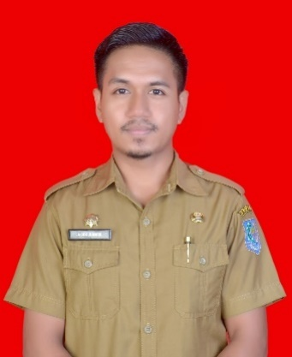  Lurah | 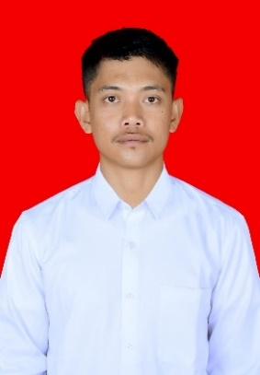 | 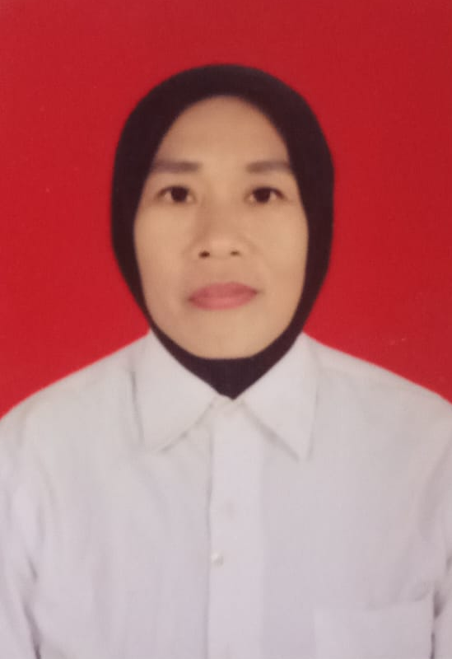 | 
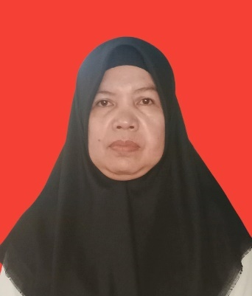 | 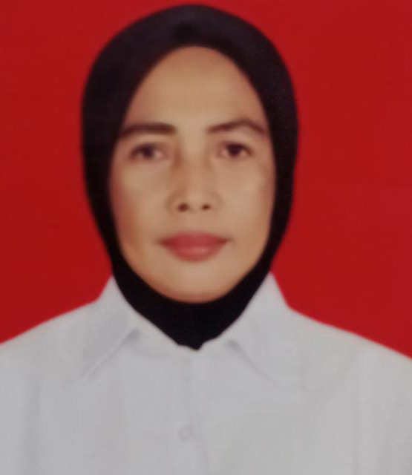 | 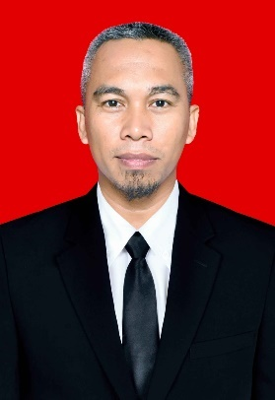 | 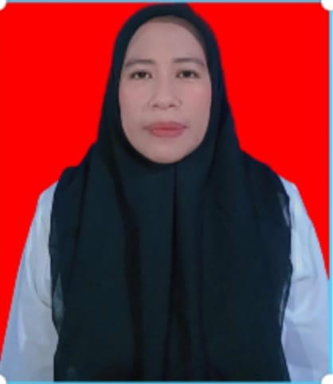
 | 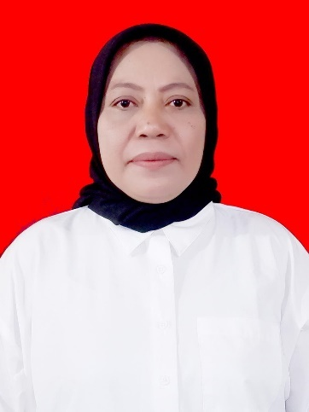 | 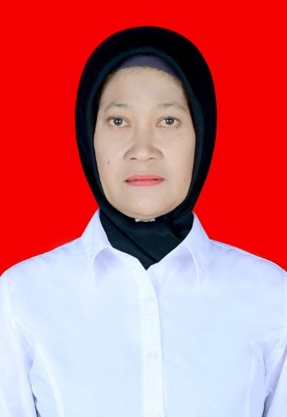 | 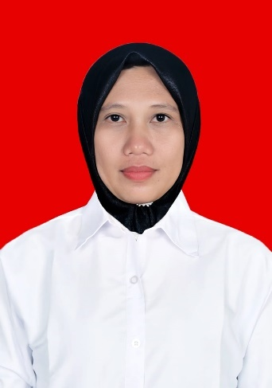
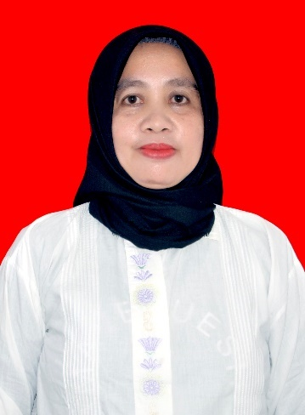 | 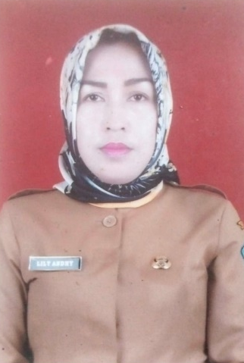 | 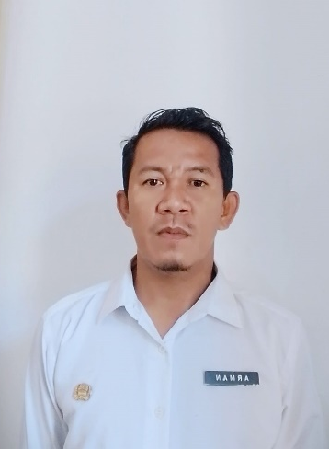 | 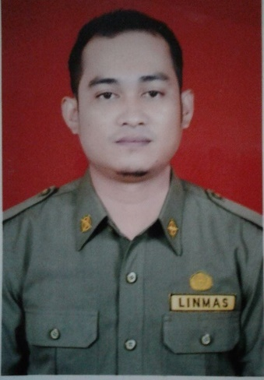

- RT dan RW Kelurahan Tondonggeu
Adapun susunan pengurus Rukun Tetangga (RT) / Rukun Warga (RW) di Kelurahan Tondonggeu, Kecamatan Nambo, Kota Kendari yaitu:
RT/RW | Nama | Nomor HP
RW 001 | Hasan M | 085211182091
RT 001 | Arsyad L. Marulya | 085394114400
RT 002 | Ramli, S.IP | 085757085525
RW 002 | Hamdin | 085241553054
RT 003 | Romi | 082211194131
RT 004 | Rida | 085933680531
RW 003 | Sadam | 087790851122
RT 005 | Mirwan Ahmad | 081543140411
RT 006 | Masriyanti | 082241294303

- Sarana dan Prasarana di Kelurahan Tondonggeu
No | Sarana dan Prasarana Kelurahan | Jumlah | Kondisi (baik/rusak)
1 | Gedung Kantor Kelurahan | 1 | Baik
2 | Ruang Lurah | 1 | Baik
3 | Komputer | 1 | Baik
4 | Printer | 2 | Baik
5 | Wifi | 1 | Rusak
6 | Meja Kerja | 5 | Baik
7 | Kursi Kerja | 4 | Baik
8 | Meja Tamu | 1 | Baik
9 | Kursi Tamu | 1 set | Baik
10 | Kursi Rapat | 20 | Baik
11 | AC | 0 | -
12 | Kipas Angin | 0 | -
13 | Lemari Arsip | 2 | Baik
14 | Jam Dinding | 1 | Baik
15 | Ruang Rapat | 1 | Baik
16 | Motor Dinas | 1 | Rusak

- Lembaga Budaya Seni dan Kemasyarakatan
No | Uraian | SK (Ada/Tidak) | Buku Administrasi  (Ada/Tidak) | Lemari Arsip  (Ada/Tidak) | Gedung  (Ada/Tidak)
1 | Lembaga Pemberdayaan Masyarakat (LPM) | Ada | Tidak Ada | Tidak Ada | Tidak Ada
2 | Badan Keswadayaan Masyarakat (BKM) | Ada | Tidak Ada | Tidak Ada | Tidak Ada
3 | Pemberdayaan dan Kesejahteraan Keluarga (PKK) | Ada | Ada | Ada | Ada
4 | Karang Taruna | Ada | Ada | Tidak Ada | Tidak Ada
5 | Majelis Taklim | Ada | Ada | Tidak Ada | Tidak Ada
6 | Lembaga Swadaya Masyarakat (LSM) | Tidak Ada | Tidak Ada | Tidak Ada | Tidak Ada

- Organisasi Anggota Lembaga Kemasyarakatan
No | Uraian | Keberadaan Pengurus (Ada/Tidak) | Keberadaan Anggota  (Ada/Tidak)
1 | Lembaga Pemberdayaan Masyarakat (LPM) | Ada | Ada
2 | Badan Keswadayaan Masyarakat (BKM) | Ada | Ada
3 | Pemberdayaan dan Kesejahteraan Keluarga (PKK) | Ada | Ada
4 | Karang Taruna | Ada | Ada
5 | Majelis Taklim | Ada | Ada
6 | Lembaga Swadaya Masyarakat (LSM) | Tidak Ada | Tidak Ada

- Daftar Realisasi Belanja Kelurahan Tondonggeu Tahun Anggaran 2025
No | Nama  OPD | Pagu Anggaran  DPPA 2025 | Realisasi Belanja Tahun Anggaran 2025 (LRA) |  | Realisasi Belanja (LRA) | %
No | Nama  OPD | Pagu Anggaran  DPPA 2025 | Belanja Operasi | Belanja Modal | Realisasi Belanja (LRA) | %
(1) | (2) | (3) | (4) | (5) | (6) | (7)
1 | Tondonggeu | 450.452.139,73 | 209.209.492,00 | 117.399.000,00 | 326.608.492,00 | 72,50
 | Total | 450.452.139,73 | 209.209.492,00 | 117.399.000,00 | 326.608.492,00 | 72,50

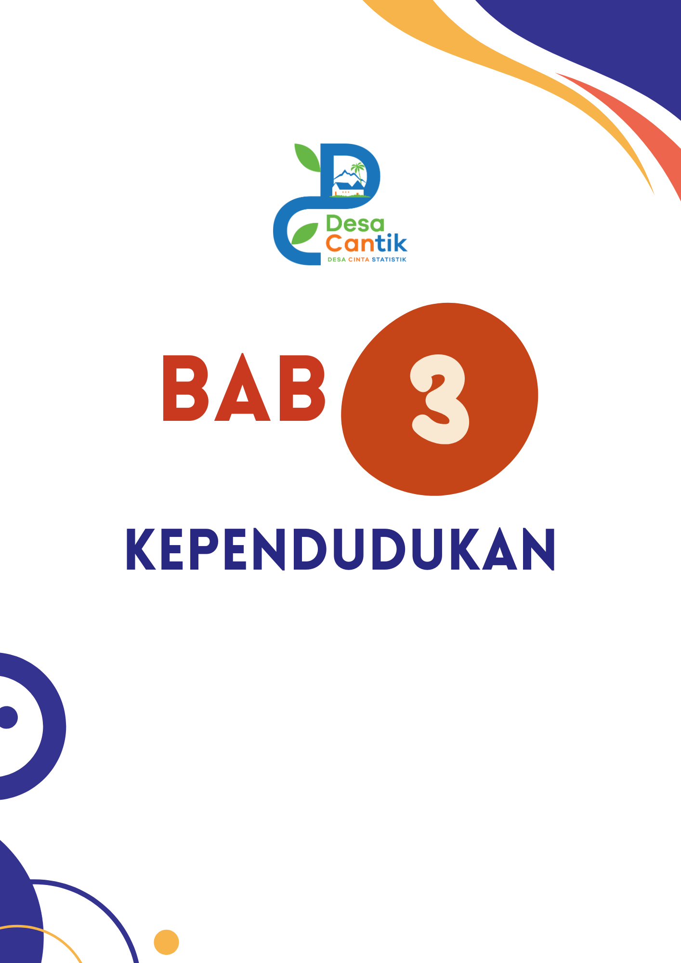
BAB III
KEPENDUDUKAN

- Jumlah penduduk di Kelurahan Tondonggeu menurut Pengelompokan Jenis Kelamin
Jenis Kelamin | Jumlah
Laki-Laki | 519
Perempuan | 481
Total | 1000
Sumber: Pendataan Kelurahan cinta Statistik Tondonggeu

- Jumlah Keluarga di Kelurahan Tondonggeu Tahun 2026

Tahun | Jumlah Keluarga
2026 | 288

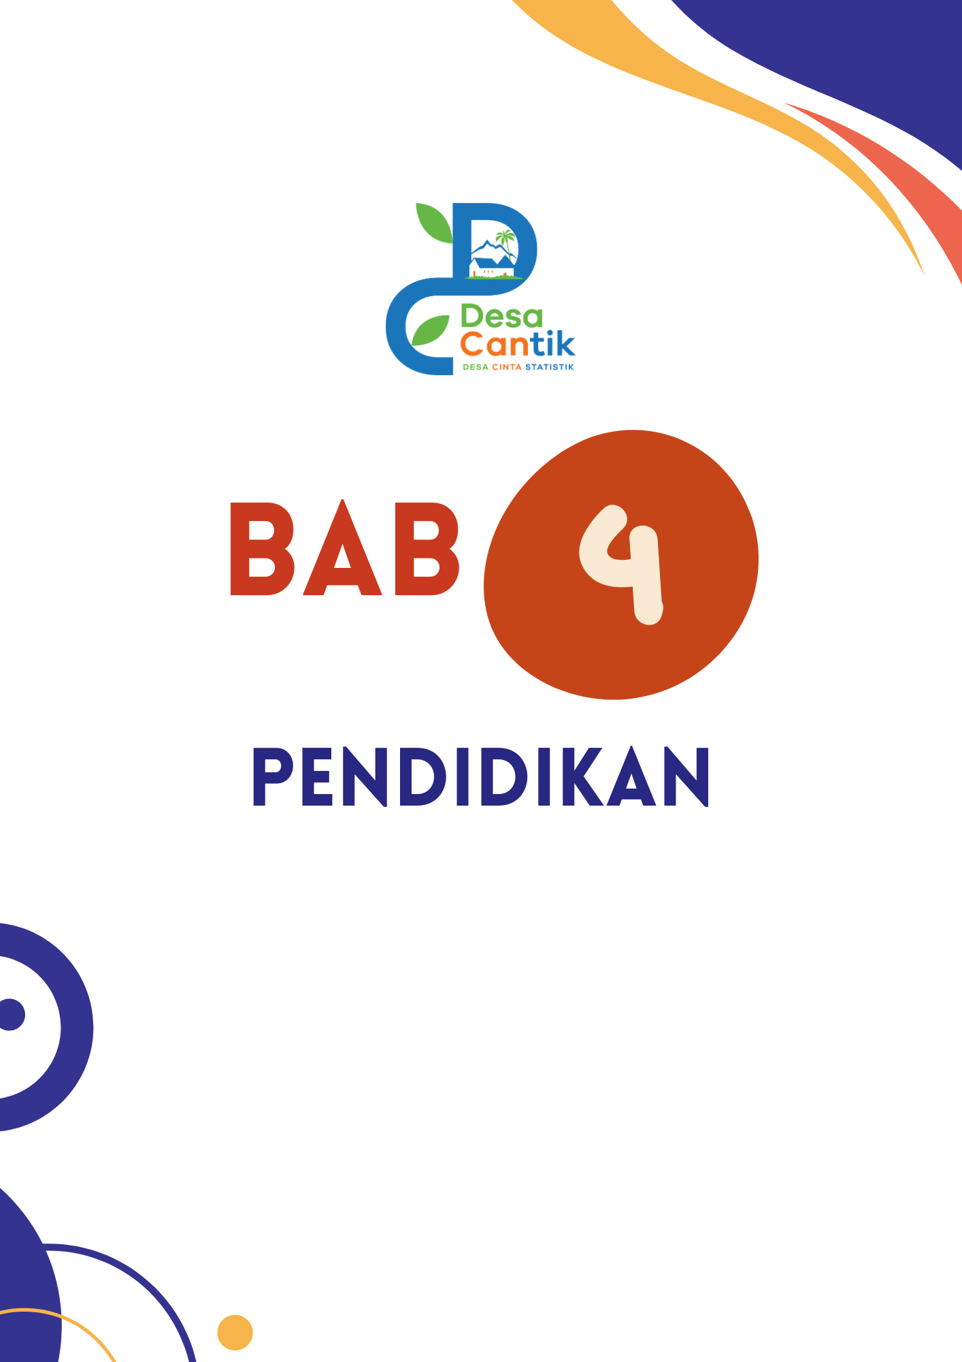
BAB IV
PENDIDIKAN

  - Jenis Pendidikan
Secara umum, pendidikan nasional di Indonesia dibagi dalam tiga jenis yaitu pendidikan formal, nonformal, dan informal. Pembagian tersebut berdasarkan UU No 20 tahun 2003, dengan rincian sebagai berikut:
- Pendidikan Formal
Pendidikan Formal adalah jalur pendidikan yang terstruktur dan berjenjang yang terdiri atas pendidikan dasar, pendidikan menengah, dan pendidikan tinggi.
Perkembangan Pendidikan Formal:
- Peningkatan akses ke pendidikan melalui pembangunan sekolah-sekolah baru, terutama di daerah terpencil.
- Peningkatan kualitas pendidikan dengan pelatihan bagi guru, penyediaan bahan ajar, dan penerapan teknologi pendidikan.
- Penerapan kurikulum Merdeka Belajar yang lebih fleksibel dan berfokus pada pengembangan kompetensi siswa.
Karakteristik Pendidikan Formal:
- Kurikulumnya sudah jelas.
- Memiliki syarat tertentu untuk seluruh peserta didik.
- Memiliki materi pembelajaran akademis yang terstruktur.
- Proses pendidikan cukup lama.
- Tenaga pengajar harus sesuai dengan klasifikasi.
- Penyelenggaraan pendidikan yaitu pemerintah dan swasta.
- Peserta didik harus mengikuti ujian di setiap jenjang.
- Terdapat administrasi yang cenderung sama.
- Ijazah dan dokumen lainnya sangat penting untuk menerima peserta didik dalam mengikuti jenjang pendidikan selanjutnya.
- Pendidikan Nonformal
Pendidikan Nonformal adalah jalur pendidikan di luar pendidikan formal yang dapat dilaksanakan secara terstruktur dan berjenjang.
Perkembangan Pendidikan Nonformal
- Peningkatan jumlah lembaga kursus dan pelatihan di berbagai bidang seperti bahasa, komputer, seni, dan keterampilan teknis.
- Adanya program keaksaraan dan pendidikan kesetaraan (Paket A, B, dan C) yang membantu masyarakat yang putus sekolah untuk mendapatkan pendidikan setara dengan jenjang formal.
- Penggunaan teknologi informasi untuk pendidikan nonformal, seperti kursus online dan e- learning.
Karakteristik Pendidikan Nonformal:
- Pendidikan non formal diselenggarakan agar peserta didik memperoleh keterampilan yang dapat langsung digunakan. Sehingga, pendidikannya lebih mengarah pada belajar fungsional sesuai kebutuhan.
- Lebih menekankan pada usaha belajar peserta didik. Biasanya lembaga non formal meminta peserta didik untuk belajar mandiri, sehingga harus memiliki inisiatif dan kontrol dalam kegiatan belajar.
- Memiliki waktu penyelenggaraan singkat dan tidak ada kesinambungan. Kurikulum yang digunakan bersifat fleksibel, dapat ditentukan sesuai tujuan peserta didik, dan dapat dirundingkan dengan terbuka. Metode pembelajaran partisipatif dengan konsep belajar mandiri.
- Tenaga pendidik merupakan fasilitator, sehingga tidak menggurui. Sedangkan, hubungan antara pendidik dan peserta didik adalah informal atau akrab. Menggunakan sumber-sumber dari lokal yang digunakan secara optimal.
- Pendidikan Informal
Pendidikan Informal adalah jalur pendidikan keluarga dan lingkungan.
Perkembangan Pendidikan Informal:
- Meningkatnya peran keluarga dalam mendidik anak melalui kegiatan sehari-hari dan pemberian nilai-nilai moral serta etika.
- Penggunaan teknologi digital, seperti internet dan media sosial, sebagai sumber pembelajaran informal yang kaya akan informasi.
- Komunitas dan kelompok sosial yang berperan aktif dalam mendukung pendidikan informal melalui kegiatan gotong royong, kelompok diskusi, dan kegiatan sosial lainnya.
Karakteristik Pendidikan Informal:
- Dapat diselenggarakan di mana saja.
- Tidak ada persyaratan khusus yang harus dilengkapi.
- Peserta didik tidak perlu mengikuti ujian tertentu.
- Tidak ada kurikulum dan jenjang pendidikan.
- Proses pendidikan dilakukan secara terus menerus tanpa mengenal ruang dan waktu.
- Orang tua merupakan guru bagi anak didik.
- Tidak perlu adanya ijazah, sertifikat, dan dokumen.
Berdasarkan Undang-undang di atas, dapat disimpulkan bahwa perbedaan antara pendidikan formal, nonformal, dan informal adalah tingkat struktur dan kejenjangan penyelenggaraannya.
Pendidikan formal harus terstruktur dan berjenjang, sementara pendidikan nonformal dapat diselenggarakan secara terstruktur dan berjenjang (pilihan) dan biasanya diselenggarakan dengan struktur yang lebih fleksibel mengikuti kebutuhan dan kemampuan peserta didik. Selanjutnya, pendidikan informal dapat berupa pendidikan dari keluarga atau lingkungan sekitar saja tanpa struktur dan jenjang tertentu.

  - Sarana dan Prasarana Pendidikan
Di Kelurahan Tondonggeu, terdapat beberapa sarana pendidikan yang menjadi pilar pendidikan bagi masyarakat setempat. Sarana pendidikan tersebut antara lain Pendidikan Anak Usia Dini (PAUD), Sekolah Dasar (SD), Pusat Kegiatan Belajar Masyarakat (PKBM), dan juga Taman Pendidikan Al-Quran (TPQ).
- Pendidikan Anak Usia Dini (PAUD) merupakan satuan pendidikan yang menyelenggarakan upaya pembinaan yang ditujukan kepada anak sejak lahir sampai dengan usia 6 (enam) tahun yang dilakukan melalui pemberian rangsangan pendidikan untuk membantu pertumbuhan dan perkembangan jasmani dan rohani agar anak memiliki kesiapan dalam memasuki pendidikan lebih lanjut.
- Sekolah Dasar (SD) merupakan jenjang pendidikan formal pertama dalam sistem pendidikan di Indonesia yang ditempuh selama enam tahun, yaitu dari kelas I hingga kelas VI. Pada jenjang ini, peserta didik memperoleh pengetahuan, keterampilan, serta pembentukan karakter sebagai bekal untuk melanjutkan ke jenjang pendidikan yang lebih tinggi.
- Pusat Kegiatan Belajar Masyarakat (PKBM) merupakan satuan pendidikan nonformal yang dibentuk oleh, dari, dan untuk masyarakat sebagai wadah penyelenggaraan berbagai program pendidikan dan pemberdayaan. PKBM bertujuan memberikan kesempatan belajar bagi masyarakat yang tidak dapat mengakses pendidikan formal maupun yang ingin meningkatkan pengetahuan, keterampilan, dan kecakapan hidup. Program yang diselenggarakan di PKBM meliputi pendidikan kesetaraan (Paket A, Paket B, dan Paket C), pendidikan keaksaraan, pelatihan keterampilan, pendidikan kecakapan hidup, serta berbagai program pemberdayaan masyarakat sesuai dengan kebutuhan lingkungan. Dengan perannya tersebut, PKBM menjadi salah satu sarana penting dalam mendukung pemerataan akses pendidikan dan peningkatan kualitas sumber daya manusia di masyarakat.
- Taman Pendidikan Al-Quran (TPQ) merupakan lembaga pendidikan keagamaan Islam nonformal yang bertujuan memberikan pendidikan dasar tentang Al-Qur'an kepada anak-anak sejak usia dini. TPQ berfokus pada pembelajaran membaca, menulis, dan memahami Al-Qur'an sesuai kaidah tajwid, serta menanamkan nilai-nilai akhlak mulia, ibadah, dan ajaran Islam dalam kehidupan sehari-hari. Selain mengajarkan kemampuan membaca Al-Qur'an, TPQ juga membina karakter peserta didik melalui kegiatan keagamaan, hafalan doa-doa, praktik ibadah, serta pembiasaan perilaku yang sesuai dengan ajaran Islam. Keberadaan TPQ berperan penting sebagai pelengkap pendidikan agama yang diperoleh di lingkungan keluarga maupun sekolah formal dalam membentuk generasi yang beriman, bertakwa, dan berakhlak baik.

  - Sarana Pendidikan di Kelurahan Tondonggeu berdasarkan Tingkatannya

No | Nama Paud | Swasta / Negeri | Alamat
1 | Kelompok Bermain Tunas Bangsa | Swasta | RW 002 / RT 004

No | Nama SD | Swasta / Negeri | RW/RT
1 | SD 77 Kendari | Negeri | RW 003 / RT 006

No | Kegiatan Kejar Paket A | Swasta / Negeri | RW/RT
1 | PKBM Tunas Bangsa | Swasta | RW 002 / RT 004

No | Taman Pendidikan Alquran | Swasta / Negeri | RW/RT
1 | TPQ Al Muklasin | Swasta | RW 002 / RT 004

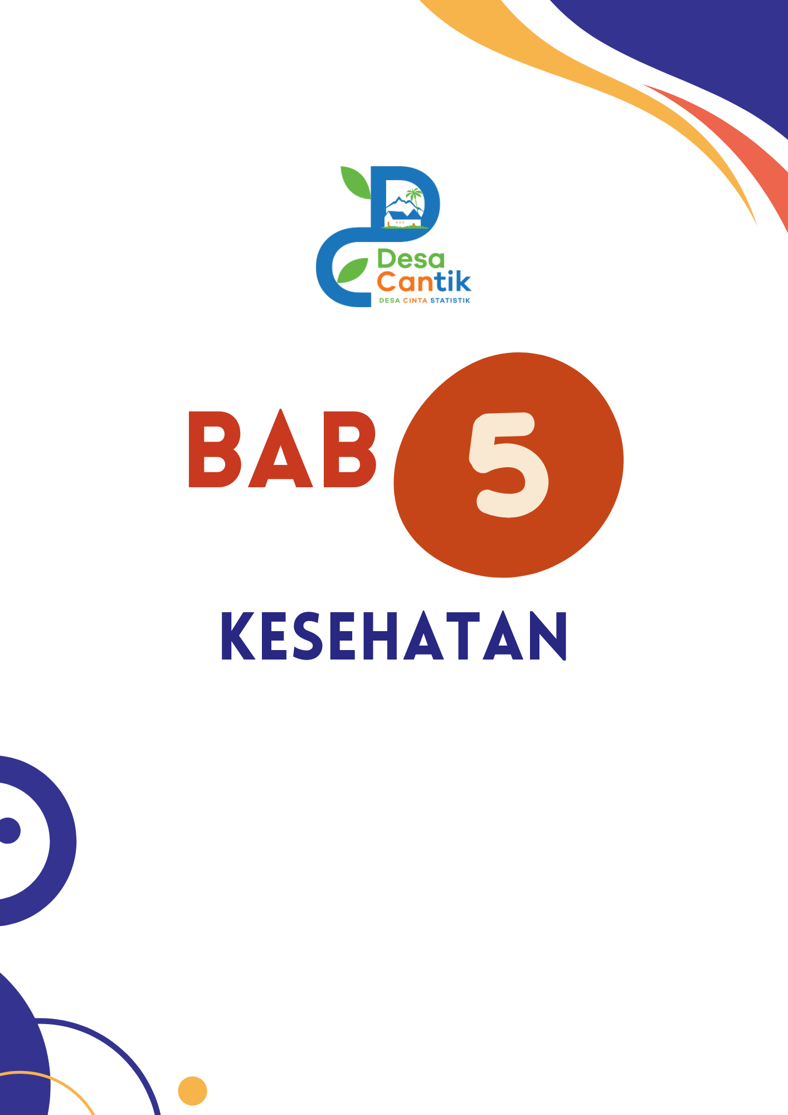
BAB V
KESEHATAN

- Sarana Kesehatan di Kelurahan Tondonggeu
Sesuai Visi Misi Walikota Kendari di bidang Kesehatan yaitu Kendari Kota sehat serta transmorfasi puskesmas dan pemberian layanan kepada masyarakat yang tidak mampu. Maka pada awal tahun 2002, Wali Kota Kendari secara resmi meluncurkan Pelayanan Kesehatan Gratis, yang dilaksanakan oleh dinas Kesehatan Kota Kendari melalui UPTD di seluruh wilayah Kota Kendari melalui Gerakan jumat kendari sehat. Sesuai dengan Namanya, pelayanan kesehatan ini dilaksnaakan setiap hari jumat setiap pekan, dengan kegiatan pokok yaitu pemeriksaan Kesehatan oleh dokter, pengobatan, pemeriksaan pengobatan, pemeriksaan Kesehatan bagi lansia, padat karya, ibu hamil serta penyuluhan dan konseling.
Melalui kegiatan ini, pemerintah Kota Kendari berupaya melakukan pendekatan dan pemerataan pelayanan kesehatan kepada masyarakat dalam meningkatkan cakupan pelayanan kesehatan kepada masyarakat dalam meningkatkan cakupan pelayanan kesehatan kepada masyarakat berdasarkan wilayah kelurahan masing-masing memberikan kemudahan kepada masyarakat dalam memperoleh pelayanan kesehatan dasar untuk mempercepat penurunan angka kesakita dan kematian ibu dan anak.
Untuk menunjang visi misi tersebut, kelurahan Tondonggeu memiliki sarana Kesehatan yaitu puskesmas pembantu dan posyandu. Selain itu di Kelurahan Tondonggeu juga terdapat dukun bersalin.
No | Jenis Fasilitas | Jumlah
1 | Puskesmas Pembantu | 1
2 | Posyandu | 1
3 | Tempat Praktik Dukun Bayi/ Dukun Bersalin/Paraji | 1

Kelurahan Tondonggeu yang terletak di Kota Kendari, Sulawesi Tenggara, telah menunjukkan komitmen yang kuat dalam meningkatkan kualitas hidup warganya melalui berbagai fasilitas kesehatan yang memadai dalam beberapa tahun terakhir, pemerintah dan masyarakat setempat telah bekerja sama untuk memastikan bahwa setiap warga memiliki akses yang mudah dan cepat kelayanan kesehatan masyarakat.

- Puskesmas Pembantu
Puskesmas pembantu (Pustu) merupakan bagian dari jaringan Puskesmas yang memberikan pelayanan kesehatan secara permanen di tingkat desa atau kelurahan dan mengkoordinasikan partisipasi masyarakat bidang kesehatan dalam wilayah kerja Puskesmas dengan fokus pada penguatan promotif dan preventif, peningkatan skrining kesehatan serta peningkatan kapasitas layanan primer. Di Kelurahan Tondonggeu terdapat 1 puskesmas pembantu yang terletak di RW 001/RT 002.
No | Nama | Alamat | Gambar
1 | Pustu Kelurahan Tondonggeu | RW 001 / RT 002 | 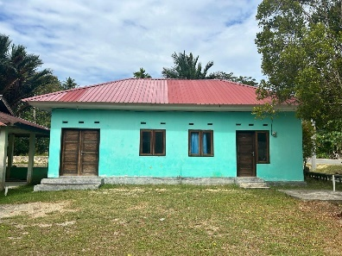

- Posyandu (Pos Pelayanan Terpadu)
Pos Pelayanan Terpadu (Posyandu) di Kelurahan Tondonggeu, Kota Kendari merupakan salah satu pilar penting dalam sistem layanan kesehatan masyarakat. Posyandu di kelurahan ini berfungsi sebagai tempat bagi warga untuk mendapatkan berbagai pelayanan kesehatan dasar, khususnya untuk ibu dan anak. Dengan adanya Posyandu, upaya peningkatan kesehatan masyarakat menjadi lebih terstruktur dan dapat diakses dengan mudah oleh semua kalangan. Di Kelurahan Tondonggeu terdapat 1 posyandu yang terletak di RW 001/RT 002.
No | Nama | Alamat | Gambar
1 | Posyandu Kelurahan Tondonggeu | RW 001 / RT 002 | 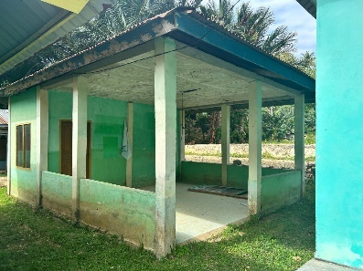

- Tempat Praktik Dukun Bayi / Dukun Bersalin / Paraji
Tempat Praktik Dukun Bayi, Dukun Bersalin, atau Paraji merupakan tempat pelayanan persalinan tradisional yang dikelola oleh tenaga penolong persalinan berdasarkan pengetahuan, keterampilan, dan pengalaman yang diperoleh secara turun-temurun. Selain membantu proses persalinan, dukun bayi atau paraji umumnya juga memberikan perawatan kepada ibu selama masa kehamilan, nifas, serta perawatan dasar bagi bayi baru lahir sesuai dengan praktik dan budaya setempat. Di Kelurahan Tondonggeu terdapat 1 tempat praktik dukun bayi/dukun bersalin/paraji yang terletak di RW 001/RT 001.
No | Nama | Alamat | Gambar
1 | Suparti | RW 001 / RT 001 | 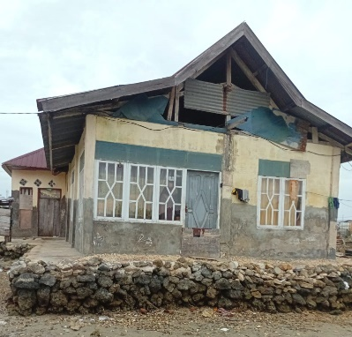

- Jumlah Kejadian Luar Biasa dan Penyakit di Kelurahan Tondonggeu Tahun 2026
No | Jenis Penyakit | Kejadian Luar Biasa
1 | Muntaber/Diare | 0
2 | Demam Berdarah | 0
3 | Campak | 0
4 | Malaria | 0
5 | Flu Burung/SARS | 0
6 | Covid-19 | 0
7 | Hepatitis B | 0
8 | Hepatitis E | 0
9 | Difteri | 0
10 | Chikungunya | 0
11 | Leptospirosis | 0
12 | Kolera | 0
13 | Gizi Buruk (Matasmus dan Kwasiorkor) | 0
14 | Lainnya | 0

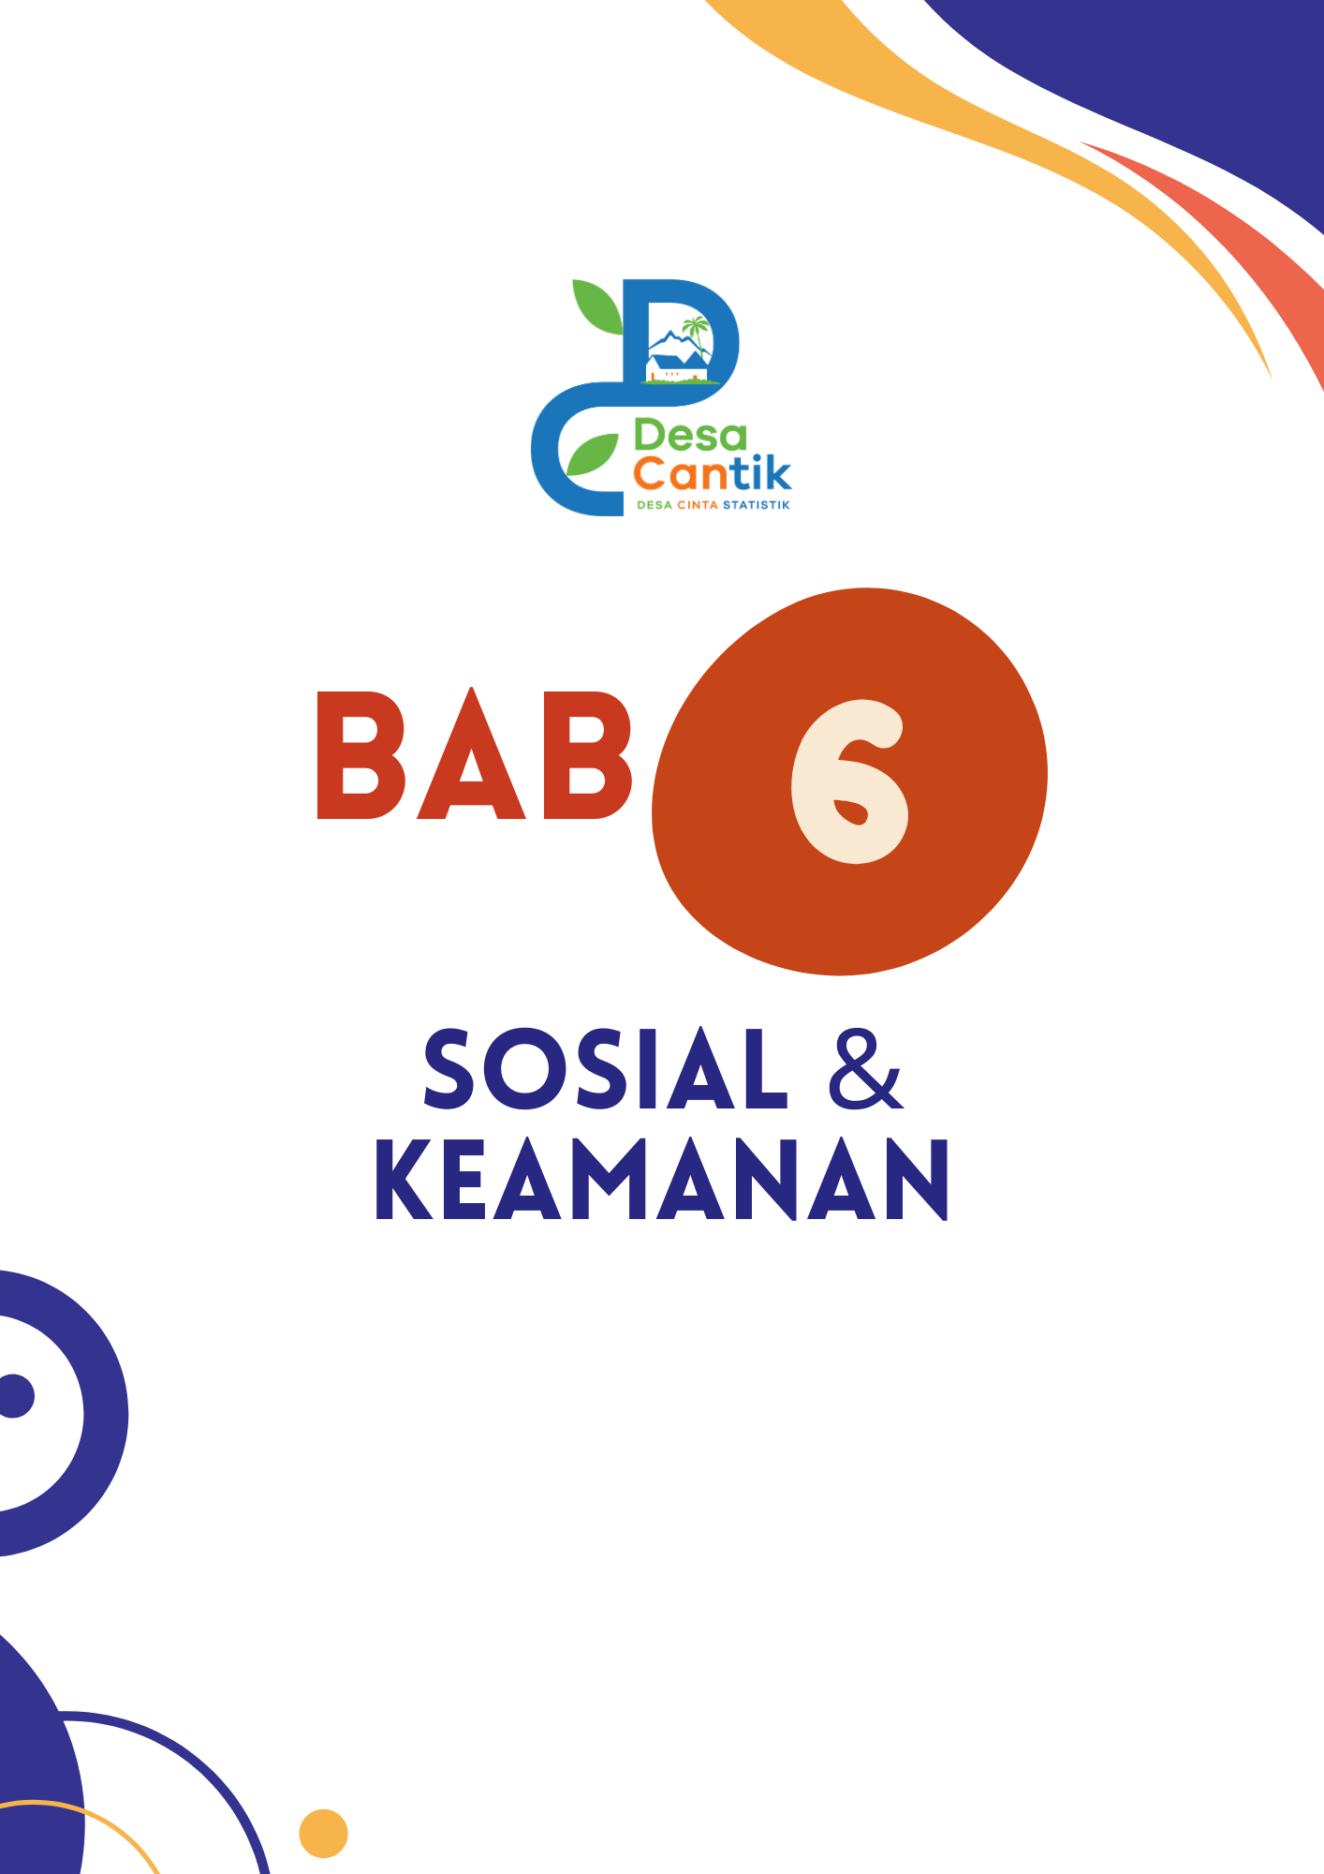
BAB VI
SOSIAL DAN KEAMANAN

- Tempat Ibadah
No | Jenis Tempat Ibadah | Jumlah
1 | Masjid | 1
2 | Mushala/Surau/ Langgar | 1
3 | Gereja Kristen | 0
4 | Gereja Katolik | 0
5 | Kapel | 0
6 | Pura | 0
7 | Wihara | 0
8 | Kelenteng | 0
9 | Lainnya | 0

Kelurahan Tondonggeu memiliki 2 tempat ibadah yaitu Masjid Nurul Mukminin dan Mushola Al-Mukminin

- Karakteristik Bangunan
No | Karakteristik Bangunan | Jumlah
1 | Bangunan Rumah Tinggal Layak Huni | 177
2 | Bangunan Rumah Tinggal Tidak Layak Huni | 49

Kelurahan Tondonggeu memiliki 177 bangunan rumah tinggal yang layak huni dan 49 bangunan rumah tinggal yang tidak layak huni. Hal ini menunjukkan bahwa kondisi permukiman di kelurahan ini cukup beragam. Mayoritas rumah tinggal di Kelurahan Tondonggeu dalam kondisi yang baik dan layak huni. Rumah-rumah ini memiliki struktur yang kokoh, fasilitas yang memadai, dan akses yang mudah ke berbagai layanan publik.
Kondisi ini menunjang kehidupan yang nyaman dan aman bagi para penghuninya. Namun, terdapat pula 49 bangunan rumah tinggal di Kelurahan Tondonggeu yang tidak layak huni. Rumah-rumah ini umumnya memiliki struktur yang rapuh serta fasilitas yang terbatas. Kondisi ini dapat membahayakan keselamatan dan kesehatan para penghuninya.

- Jenis Disabilitas
No | Jenis Disabilitas | Jumlah
1 | Tuna Netra (Tidak Bisa Melihat) | 0
2 | Tuna Rungu (Tidak Bisa Mendengar) | 0
3 | Tuna Daksa (Anggota Tubuh Tidak Sempurna) | 1
4 | Tuna Grahita (Keterbelakangan Mental) | 0
5 | Tuna Wicara (Tidak Bisa Bicara) | 0
6 | Lainnya | 0

Data ini menunjukkan bahwa Kelurahan Tondonggeu memiliki kebutuhan yang cukup besar untuk layanan dan program yang ramah disabilitas. Meskipun jumlah penyandang disabilitas di Kelurahan Tondonggeu tergolong kecil, mereka tetap merupakan bagian penting dari masyarakat dan memiliki hak yang sama untuk hidup mandiri, bermartabat, dan berkontribusi dalam pembangunan daerah.
- Upaya Warga Menjaga Keamanan Lingkungan Selama Setahun Terakhir di Kelurahan Tondonggeu Tahun 2026
Selain itu, faktor keamanan juga menjadi salah satu aspek yang berpengaruh dalam kehidupan sosial masyarakat. Upaya menjaga kondisi keamanan salah satunya dapat dilihat dengan adanya upaya pemerintah kelurahan bersama warga dalam menambah anggota hansip/linmas. Berikut disajikan data upaya warga dalam mengaktifkan sarana dan kegiatan keamanan lingkungan di Kelurahan Tondonggeu selama setahun terakhir.
No | Upaya Warga Menjaga Keamanan Lingkungan | Uraian
1 | Pembangunan/Pemeliharaan Pos Keamanan | Tidak Ada
2 | Pembentukan/Pengaturan Regu Keamanan | Tidak Ada
3 | Penambahan Jumlah Anggota Hansip/Linmas | Ada

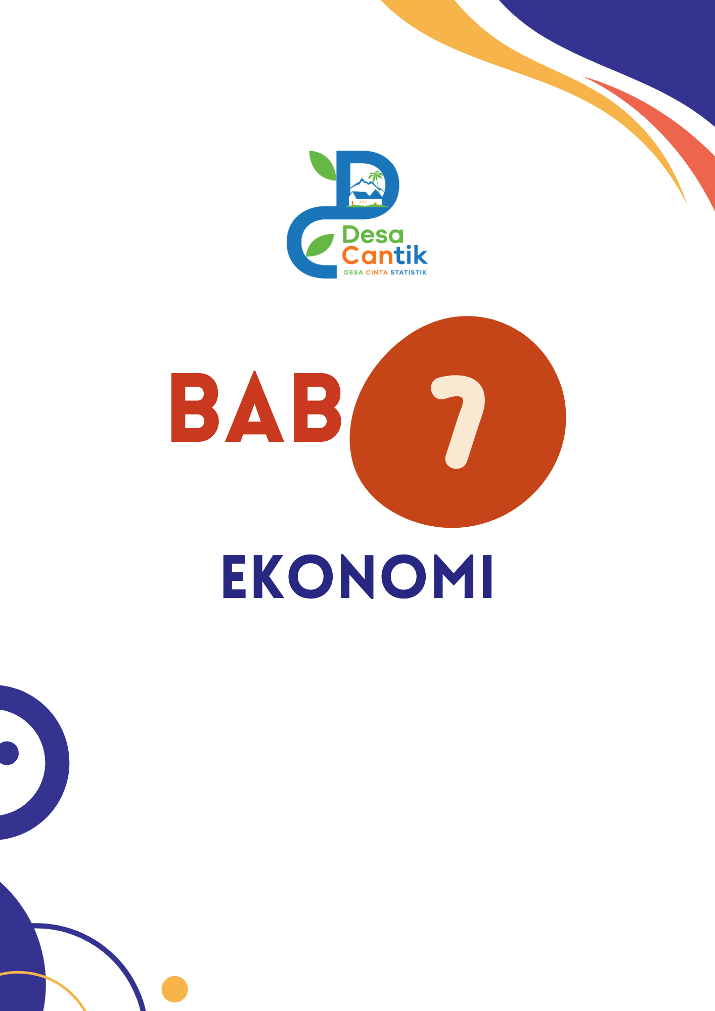
BAB VII
EKONOMI

- Jenis Usaha Perdagangan/Industri dan Perusahaan Ritel yang ada di Kelurahan Tondonggeu
No | UMKM Perdagangan/Jasa | Jumlah
1 | Minimarket/Swalayan | 0
2 | Toko/Warung Kelontong/Kios | 9
3 | Restoran/Rumah Makan | 0
4 | Warung/Kedai Makanan Minuman | 1
5 | Hotel | 0
6 | Penginapan | 0

Di kelurahan Tondonggeu, jenis usaha perdagangan/industri dan perusahaan ritel hanya ada warung/kedai makanan minuman yaitu sebanyak 1 warung.

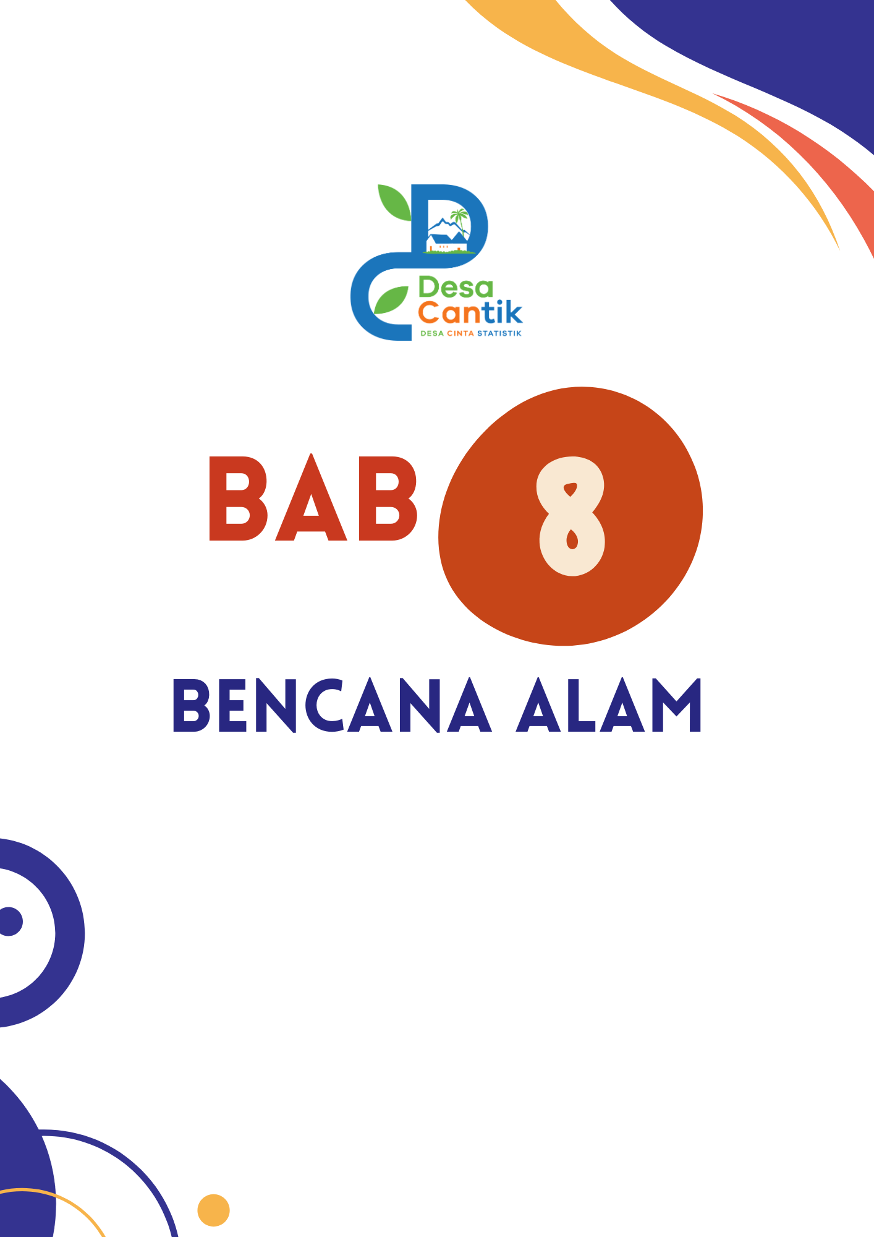
BAB VIII
BENCANA ALAM

- Kejadian Bencana Alam
Kejadian bencana alam merupakan salah satu aspek yang perlu diperhatikan dalam menggambarkan kondisi suatu wilayah. Informasi mengenai jenis dan frekuensi bencana yang terjadi menjadi dasar dalam mengidentifikasi tingkat kerawanan wilayah serta mendukung perencanaan upaya mitigasi dan penanggulangan bencana di tingkat kelurahan. Pada tahun 2026 ini tidak terjadi bencana alam apapun di Kelurahan Tondonggeu.
No. | Jenis Bencana Alam | Kejadian  - Ada  - Tidak ada | Jumlah
No. | Jenis Bencana Alam | Kejadian  - Ada  - Tidak ada | Kejadian | Korban
1 | Tanah Longsor | 2 | - | -
2 | Banjir | 2 | - | -
3 | Gempa Bumi | 2 | - | -
4 | Gunung Meletus | 2 | - | -
5 | Kebakaran Hutan | 2 | - | -

